## 技术背景

掌握Java程序设计思想，学习安卓的布局知识，掌握GALLERY控件、LISTVIEW控件以及三大组件，包括BROADCAST，ACTIVITY，SERVICE，基本熟练地操作SQL LITE数据库，还要了解系统提供的API，如系统闹钟的设置调用，状态栏提醒等，除此之外还要学习TECENT SDK的安装和使用从而实现QQ分享功能。

## 产品版本及兼容

适用于ANDROID 操作系统

目标API 4.1

向下兼容 API 4.0

## 思想

**时间管理软件：**

* **添加：**自定义一个类public class SlidingLayout extends RelativeLayout implements OnTouchListener {}，重写了RelativeLayout的函数，使得具有根据手势滑动，平移主窗口，弹出或隐藏菜单的功能，在gallery的item里添加四种颜色的图片，用户通过滑动，进行选择，通过点击当前item进行确认，触发监听器从而将信息储存在SQL LITE数据库中。
* **统计反馈**：按照所查找的时间范围在SQLLITE数据库中找到符合条件的记录，并进行函数计算，根据计算结果绘制饼状图，在界面上显示绘制好的饼状图和相应的数据。
* **分享**：学习TECENT SDK的安装和使用从而实现QQ分享功能

## 设计

**添加**：

1. **欢迎界面：**



1. **添加界面：**



**统计反馈**:



**分享：**

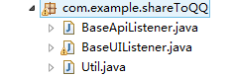

**通过后台提醒启动应用**：



**设置闹钟**：



**采用面向对象思想，定义存储到数据库的对象**



**连接数据库：**



**根据对用户的统计，自动填写数据库，以防用户忘记填写，造成数据的不完整**



**存储打开的每个页面，用于返回**



**继承并且重写BaseAdapter，是滑动效果的底层实现**



**自定义布局类，实现手势滑动，界面平移，弹出菜单效果**

## 调试

**添加页面：**

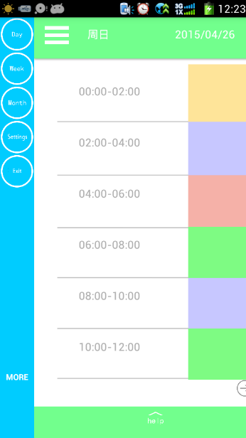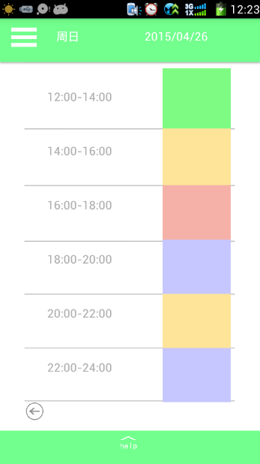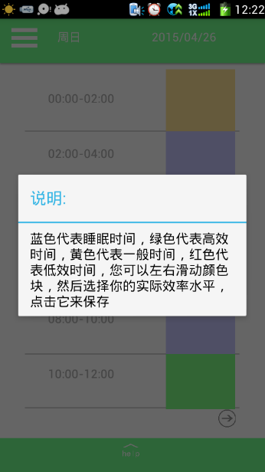

**统计及分享页面：**

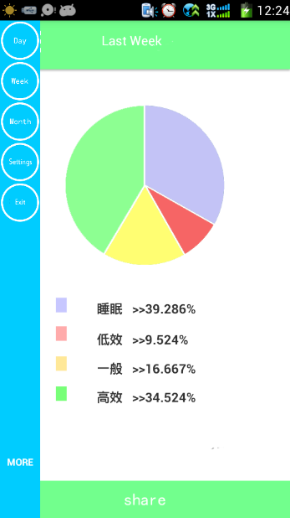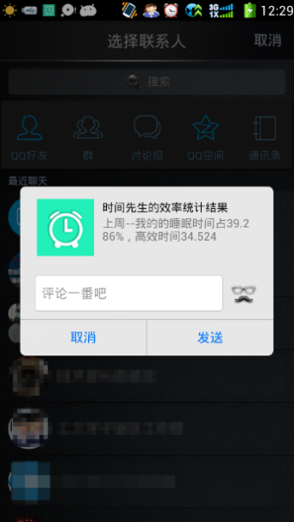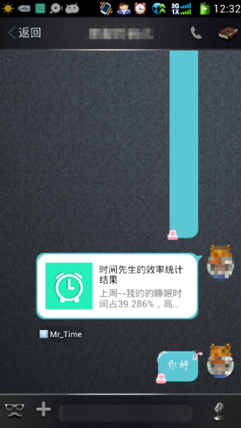

**闹钟设定页面与状态栏提醒：**

